

Mata Kuliah | : | Pembelajaran Mesin
Program Studi | : | Sarjana Terapan Teknik Informatika
Semester | : | 5
Kelas | : | TI 3A
NIM | : | 244107020006
Nama | : | Abdul Muid
Jobsheet Ke- | : | 1 - Pengenalan Pembelajaran Mesin

Laporan Jobsheet
Praktikum 1
Langkah | Jawaban/Deskripsi
1 | Konfigurasi Pada Google Colab  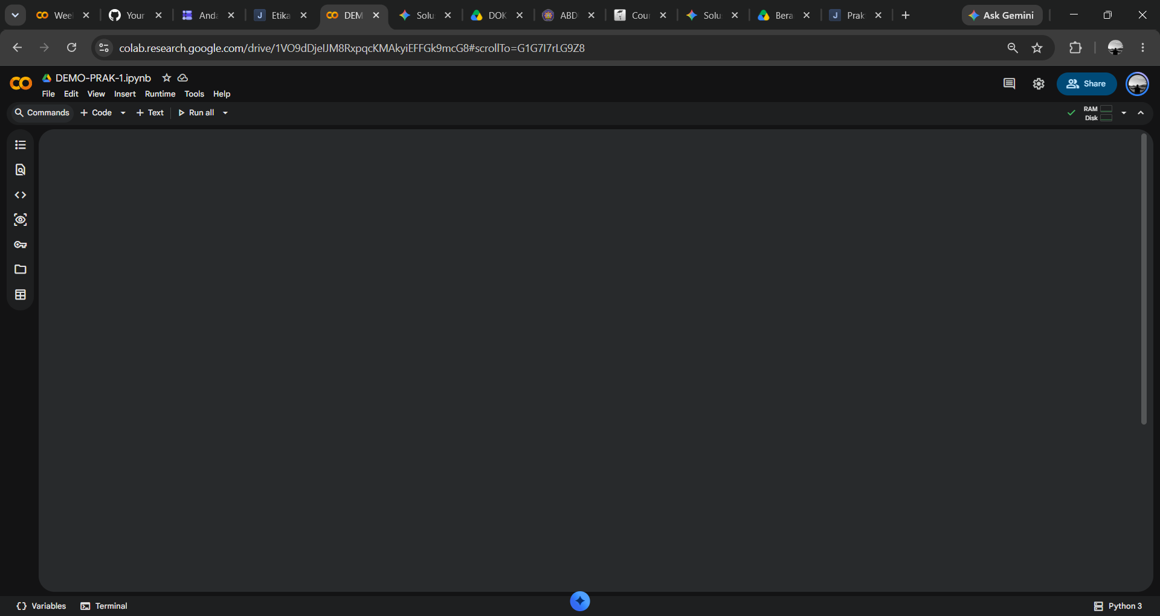
2 | Instalasi Library baru pada Google Colab  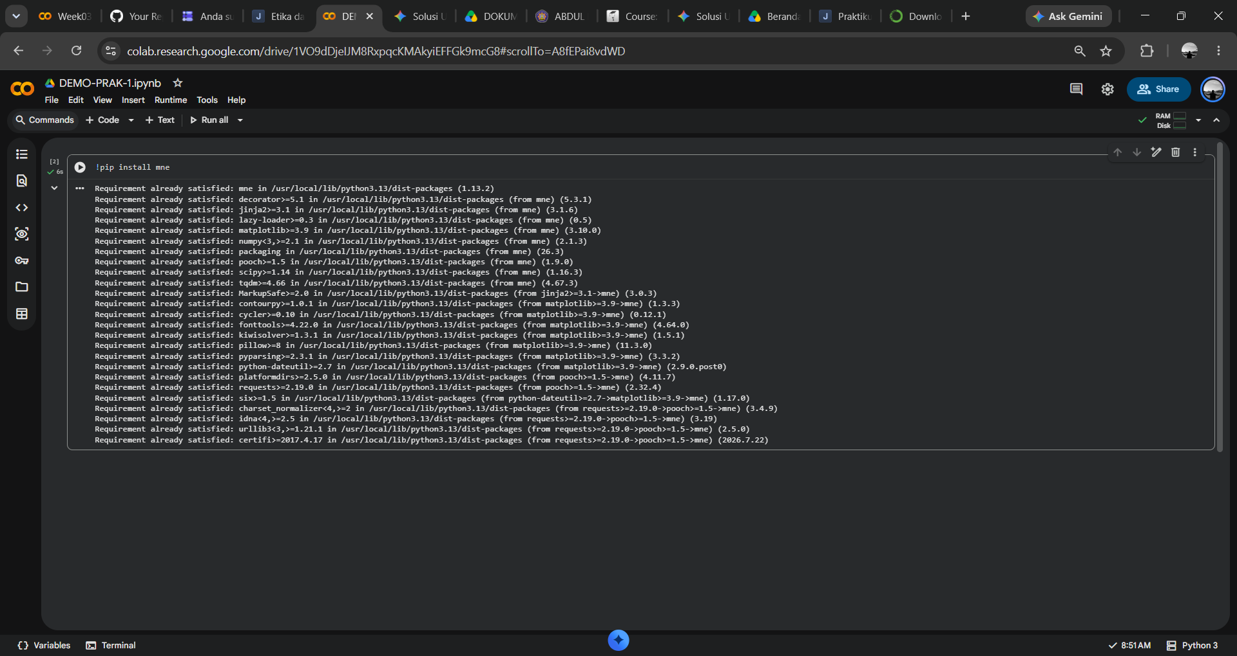
3 | Konfigurasi Pada Komputer Lokal  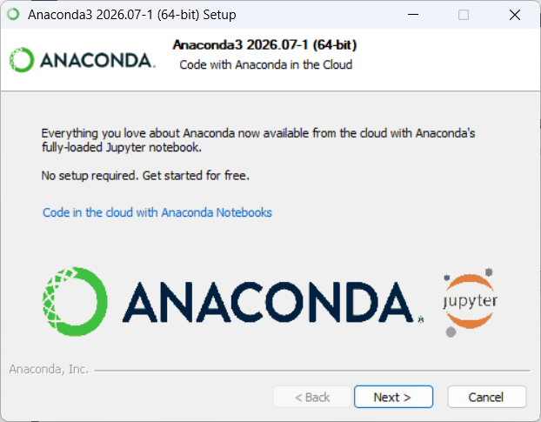  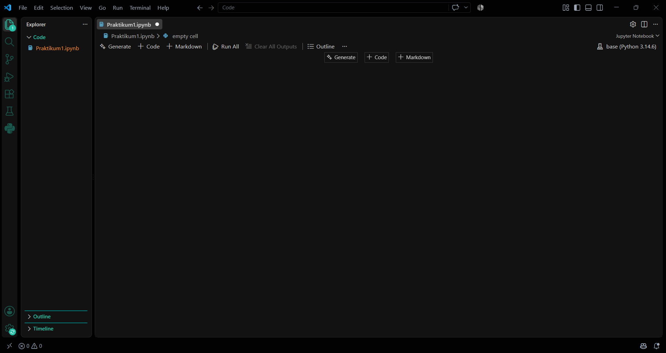

Tugas Praktikum 1
Langkah | Jawaban/Deskripsi
1 | Bagian 1  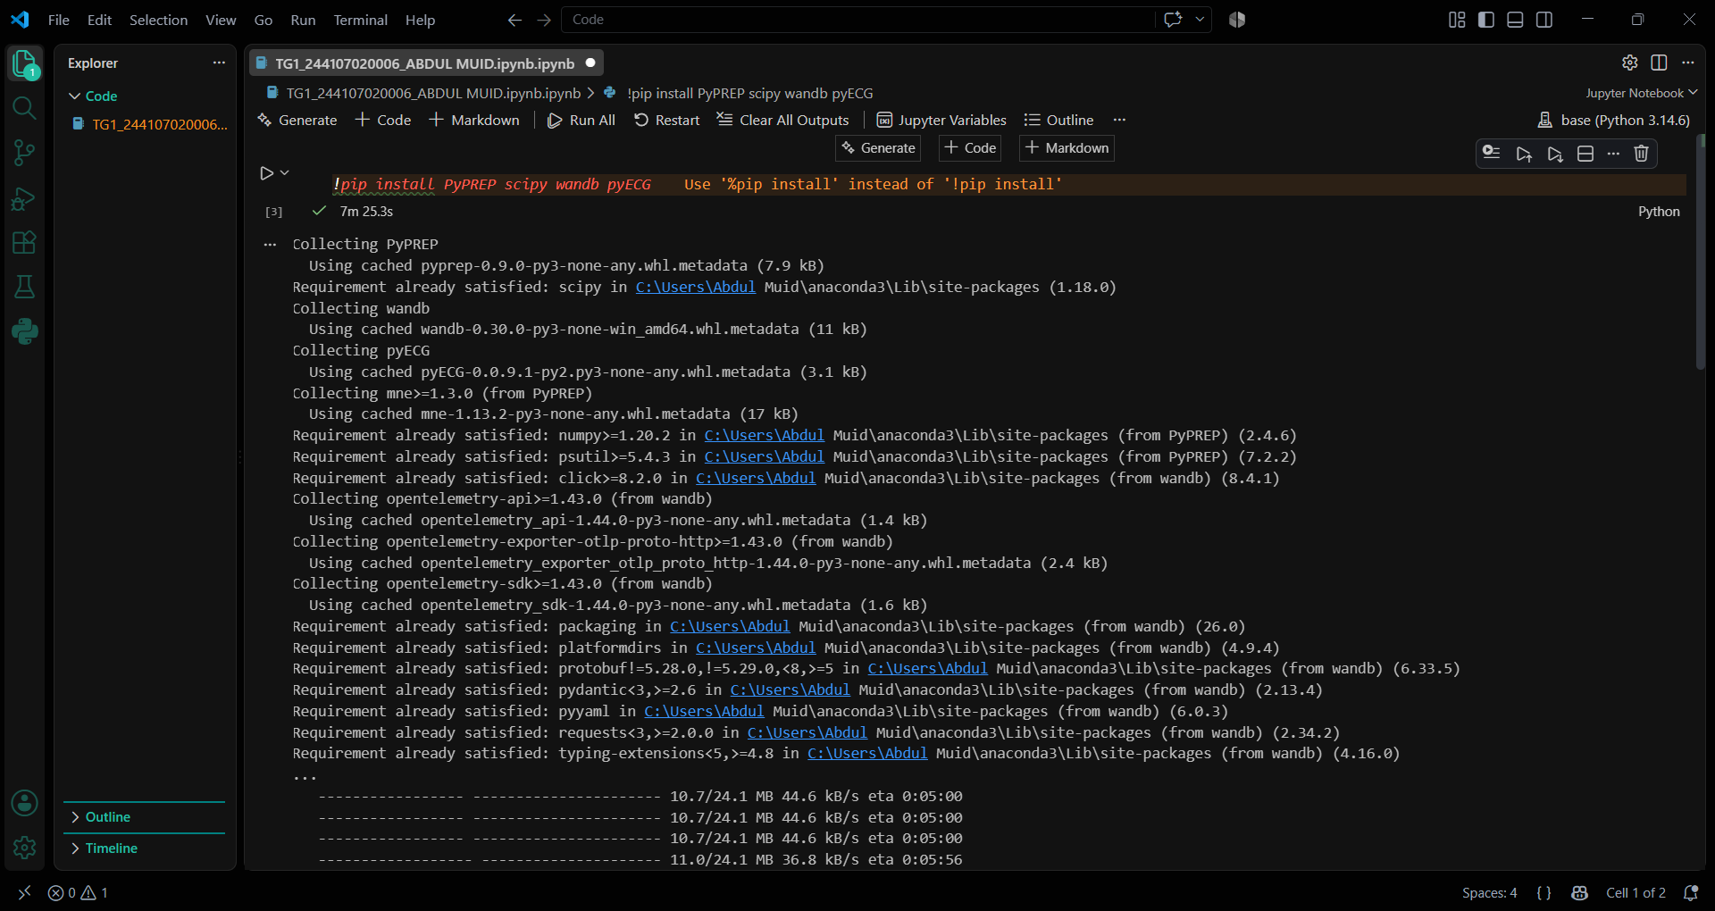  - PyPREP: Merupakan library Python yang digunakan untuk pra-pemrosesan data Electroencephalography atau rekaman aktivitas listrik otak. Library ini berfungsi untuk membersihkan data dari noise dan mendeteksi saluran sinyal yang buruk sebelum data tersebut dimasukkan ke dalam model machine learning.  - SciPy (Scientific Python): Library fundamental untuk komputasi ilmiah dan teknis tingkat lanjut di Python. Dalam konteks machine learning, SciPy sangat berguna untuk operasi matematika kompleks, manipulasi matriks, pemrosesan sinyal (seperti memfilter frekuensi), dan perhitungan statistik.  - wandb (Weights & Biases): Alat visualisasi dan pelacakan untuk eksperimen machine learning. Library ini membantu mencatat metrik pelatihan seperti tingkat error dan akurasi, menyimpan model, serta membandingkan performa berbagai algoritma agar pengembang bisa melihat model mana yang terbaik.  - pyECG: Sebuah library yang secara khusus dirancang untuk memproses, menganalisis, dan mengekstraksi fitur-fitur penting dari sinyal Electrocardiogram atau rekaman detak jantung.
2 | Bagian 2  1. Pelanggaran Etika dan Hukum dalam Penggunaan AI  - Contoh: Bias algoritmik dalam sistem rekrutmen dan diskriminasi. Kasus nyata yang terkenal adalah ketika Amazon harus menghentikan sistem AI rekrutmen mereka karena algoritma tersebut secara otomatis memberikan nilai rendah pada kandidat wanita. Hal ini terjadi karena AI dilatih pada data historis perusahaan yang didominasi oleh pria. Tindakan ini melanggar etika keadilan sosial dan hukum diskriminasi kerja.  - Referensi:  Reuters (2018). "Amazon scraps secret AI recruiting tool that showed bias against women."  2. Dampak Energi dan Lingkungan terhadap Pemanfaatan AI  - Dampak: Melatih model AI modern yang kompleks seperti Deep Learning atau model bahasa besar membutuhkan ribuan GPU yang berjalan non-stop berminggu-minggu di pusat data. Hal ini mengonsumsi energi listrik dalam skala masif dan menghasilkan jejak karbon (emisi CO2) yang sangat tinggi, berkontribusi pada pemanasan global.  - Cara Mengatasinya : Pengembang dapat mulai menerapkan prinsip Green AI, yaitu merancang model algoritma yang lebih ringan dan efisien secara komputasi, bukan hanya berfokus pada akurasi semata. Selain itu, perusahaan teknologi harus mengalihkan sumber listrik pusat data mereka ke energi terbarukan seperti tenaga surya, air, atau angin agar operasional AI lebih ramah lingkungan.  - Referensi:  Strubell, E., et al. (2019). "Energy and Policy Considerations for Deep Learning in NLP."

Tugas Pendahuluan JS02
Nama Lengkap | Jenis Kelamin | Kota Asal | Tinggi Badan (cm) | Berat Badan (kg) | Asal Kelas (Semester sebelumnya) | Terget IPS (target realistis IPS semester ini)
Anthea Amodia Syaffah Atthaillah | Perempuan | Nganjuk | 161 | 51 | 2A | 3.85
Mohamat Fauzi Rohman | Laki-Laki | Kabupaten Jombang | 168 | 56 | 2E | 3.70
Najla Nuricia Laudy | Perempuan | Malang | 156 | 45 | 2E | 4.00
Sileysa Faedatul Nuraini | Perempuan | Probolinggo | 160 | 58 | 2C | 3.90
Mokhammad Ilham Putra Wijaya | Laki-Laki | Madiun | 169 | 75 | 2D | 3.75
Athaulla Hafizh | Laki-Laki | Malang | 180 | 60 | 2A | 3.85
Muchammad Ibrahim Al Amin | Laki-Laki | Pasuruan | 179 | 56 | 2H | 3.80
Abdul Rahman Hanif Darmawan | Laki-Laki | Malang | 180 | 80 | 2G | 4.00
MOCH. ADAM ARSYAD FAIZIN | Laki-Laki | Blitar | 173 | 74 | 2E | 3.55
M.Adhitya Yusuf Al-Ayyubi | Laki-Laki | Bengkulu | 170 | 59 | 2H | 3.7
Reny Ambarwati | Perempuan | Blitar | 145 | 38 | 2F | 3.85
Nabhan Rizqi Julian Saputro | Laki-Laki | Probolinggo | 169 | 63 | 2F | 4.00
Muhammad Fatahillah Athabrani | Laki-Laki | KOTA MALANG | 175 | 71 | 2F | 3.85
Muhammad Ihsan Rahmatullah | Laki-Laki | Malang | 167 | 55 | 2C | 3.50
Muhammad Firman Aditiasmara | Laki-Laki | Malang | 173 | 50 | 2G | 3.9
Mochamad Reza Firdaus | Laki-Laki | Kota Malang | 165 | 48 | 2F | 3.65
Achmad Daud Roichan | Laki-Laki | Pasuruan | 171 | 66 | 2F | 3.90
Arifah Zhafirah Wikananda | Perempuan | Sumenep | 163 | 70 | 2C | 3.90
Salma Nur Anindhia | Perempuan | Pasuruan | 153 | 43 | 2H | 3.7
Rifo Anggi Barbara Danuarta | Laki-Laki | Lumajang | 165 | 47 | 2F | 3.50
Rani Miftahus Sa'adah | Perempuan | Blitar | 150 | 38 | 2F | 3.75
Nevita Triya Yuliana | Perempuan | Kediri | 155 | 64 | 2F | 3.95
Joni Yoga Kusuma | Laki-Laki | Blitar | 170 | 61 | 2H | 3.6
Rafazl Radana Diva | Laki-Laki | Jember | 175 | 70 | 2H | 3.40
Helmi Rizqi Ramadhan | Laki-Laki | Kota Kediri | 172 | 71 | 2C | 3.75
Abdul Ghofur Almiqbadi | Laki-Laki | Malang | 169 | 55 | 2H | 3.80
Bintang Pancahaya Prasetyo | Laki-Laki | Pasuruan | 170 | 46 | 2G | 3.8
Bagus Wichaksono Amanulloh | Laki-Laki | malang | 178 | 70 | 2A | 4.00
Bisma Adhiaksa | Laki-Laki | Malang | 170 | 56 | 2D | 3.7
Izza Dhafira Fanani | Perempuan | Sidoarjo | 160 | 70 | 2H | 3.7

~~Terima Kasih~~

